Руководство по установке Oracle 8i Personal Edition для Windows NT
В настоящем руководстве не рассматривается установка следующих компонентов программного обеспечения:
- Oracle 8i Client
- Oracle8i Management Infrastructure.
Установка Oracle 8i Personal Edition возможна в следующих конфигурациях:
- типовая;
- минимальная;
- выборочная.
Ниже приведены требования для типовой и минимальной конфигураций.
Требование | Типовая | Минимальная
Операционная система | Windows NT 4.0 (SP 3, 5 или выше) | Windows NT 4.0 (SP 3, 5 или выше)
Процессор | Pentium 166 or Pentium 200 (рекомендуется Pentium 233 или Pentium 266) | Pentium 166 or Pentium 200 (рекомендуется Pentium 233 или Pentium 266)
ОЗУ | 96 MB (рекомендуется 256 MB) | 96 MB (рекомендуется 256 MB)
ЖМД | 961 MB (и дополнительно 22 MB на системном томе) | 785 MB (и дополнительно 21 MB на системном томе)

Расположение файлов
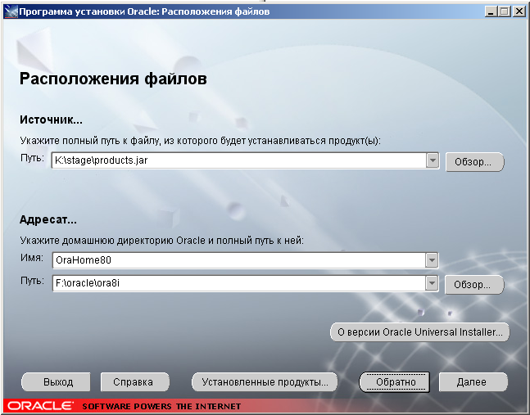
В поле «Имя» категории «Адресат» укажите домашний каталог Oracle. На одном компьютере может быть несколько домашних каталогов для различных версий Oracle. Домашние каталоги Oracle различаются по именам. Именем домашнего каталога Oracle называется программная группа, соответствующая отдельному домашнему каталогу Oracle, а также службам Oracle, установленным в этот домашний каталог. Имя домашнего каталога Oracle может иметь длину от 1 до 16 символов и содержать только буквы, цифры и символ подчеркивания. В имени домашнего каталога Oracle не должно быть пробелов.
В поле «Путь» категории «Адресат» введите полный путь к домашнему каталогу Oracle.
Например: «Имя» = «OraHome80», «Путь» = «C:\oracle\ora8i»

Доступные продукты
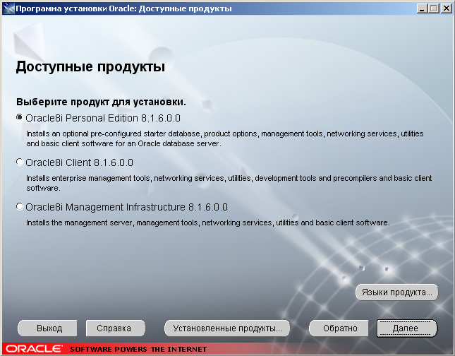
Для установки на домашний компьютер (сервер СУБД и клиентское ПО находятся на одном физическом узле) необходимо выбрать «Oracle8i Personal Edition».

Типы установки
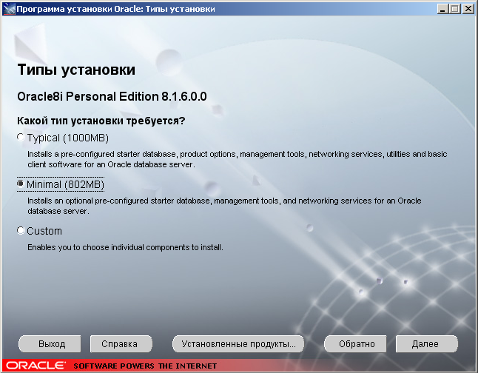
Для установки учебной БД достаточно использовать минимальный тип установки.

Установка БД
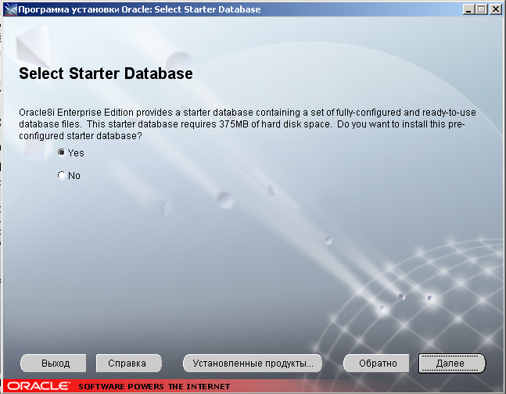
Для того, чтобы избавиться от необходимости определять конфигурацию своей БД, что требует знаний о физической организации и структурах хранения СУБД Oracle, а также получить учебный пример, предоставляемый Oracle, рекомендуется согласиться с предлагаемым выше выбором.
Если по каким-либо причинам не удалось создать БД в процессе установки это можно сделать позже в соответствии с инструкциями раздела «Создание БД».

Идентификация БД
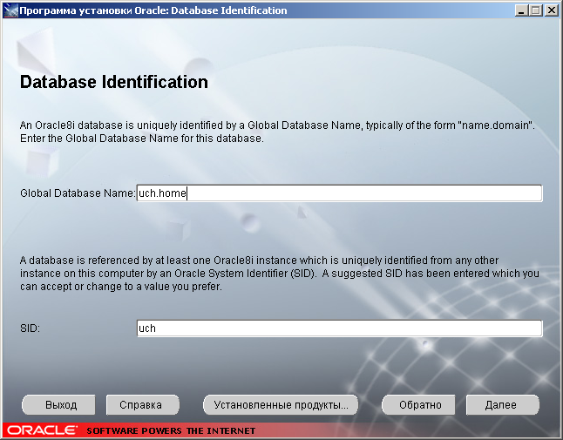
Для последующего обращения различных служб к БД, необходимо обеспечить ее уникальную идентификацию среди БД компьютера и сети.
Глобальное имя БД – полное имя БД, позволяющее уникально идентифицировать ее внутри домена сети.
SID – имя, уникально идентифицирующее БД среди БД, установленных на одном компьютере.

Установка
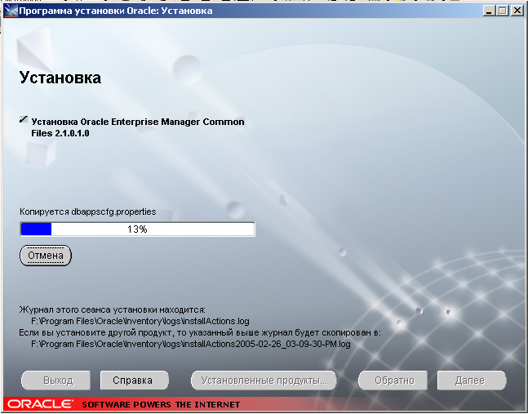
Если во время установки возникают какие-то проблемы, то смотрите сообщения в журнале установке (расположение журнала указывается внизу окна программы установки).
Иногда инсталляция СУБД Oracle8i на компьютере Pentium 4 внезапно прекращается без какого-либо извещения. Причиной этого являются архитектурные проблемы Pentium 4, которые не может разрешить инсталлятор. Для преодоления этой проблемы найдите все копии файла symcjit.dll и переименуйте их в symcjit.org. После этого инсталлятор будет работать. Скопируйте инсталляционный КД на жесткий диск, сделайте изменения и повторите инсталляцию с ЖМД.

Конфигурирование сетевых служб

Конфигурирование процесса-слушателя
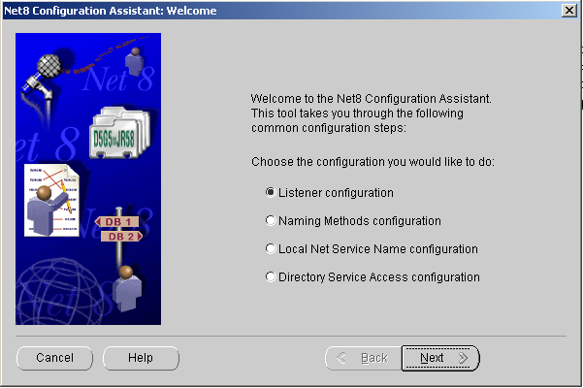
Процесс слушателя располагается на сервере. Его задачей является прием запросов от клиентов и переадресация их запрашиваемому серверу.
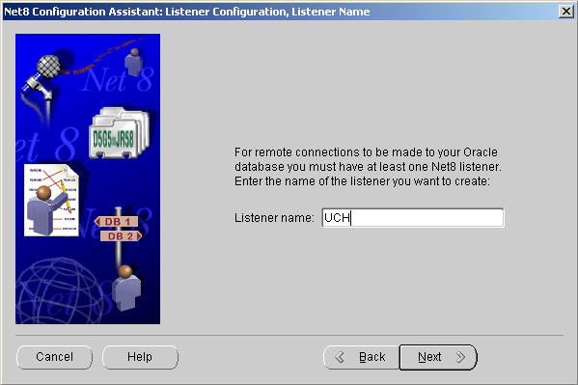
Каждый слушатель должен иметь уникальное имя длиной не более 138 символов.
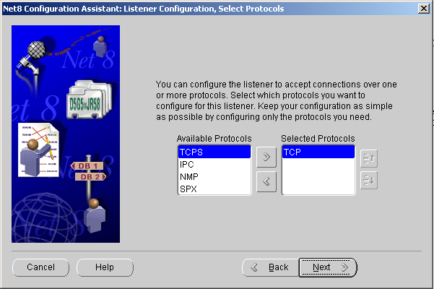
Если клиент и сервер размещаются на одном компьютере, следует указывать протокол TCP. В противном случае укажите протокол, используемый в Вашей сети.
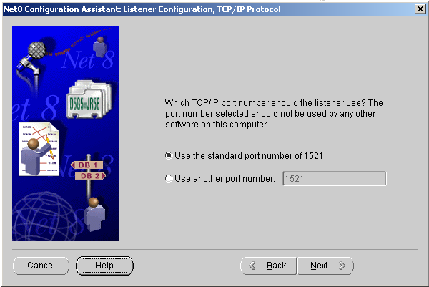
Для идентификации слушателя при использовании протокола TCP/IP необходимо указать номер порта. Если порт, предлагаемый по умолчанию занят каким-либо другим сервисом – укажите другой порт.
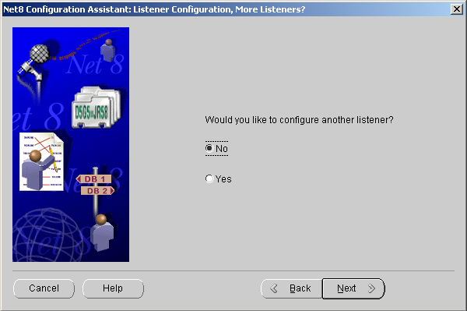
Конфигурирование дополнительных слушателей не требуется.
Для того, чтобы убедиться, что слушатель создан успешно и в настоящий момент выполняется, перейдите в список служб операционной системы и найдите службу OracleOraHome80TNSListenerUCH. При необходимости, измените состояние службы на «Работает».

Определение схемы отображения адресов
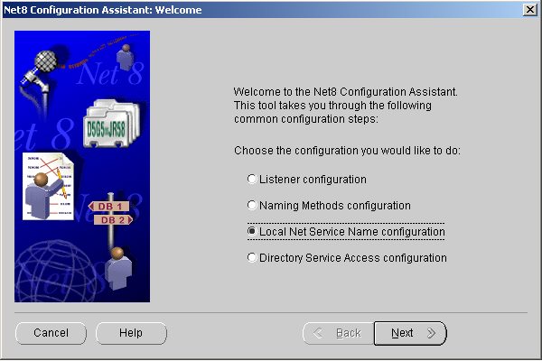
Во всех компьютерных сетях применяется схема адресации, которая однозначно идентифицирует местоположение каждого компьютера и сервиса в сети. В конфигурационных файлах сети обычно задаются сетевые имена, которые могут применяться пользователями для идентификации конкретных сервисов в сети. Для TNS-сетей Oracle также требуется создавать схемы отображения адресов, определяющие способ нахождения в сети TNS-сервисов, например прослушивающих TNS-процессов или серверов баз данных Oracle. Одним из способов TNS-адресации является создание и распределение конфигурационных файлов TNS для каждого клиента и сервера сети.
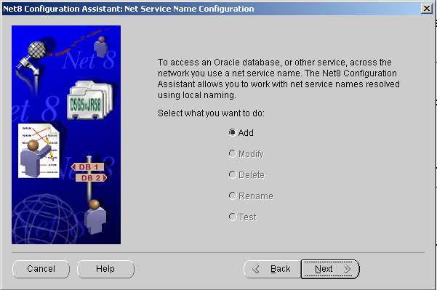
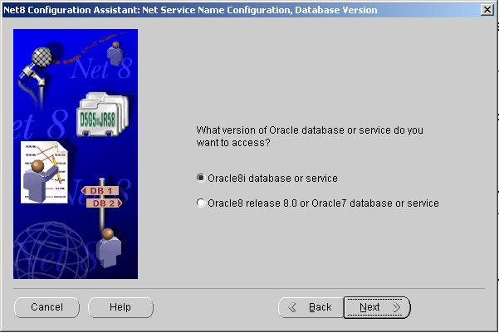
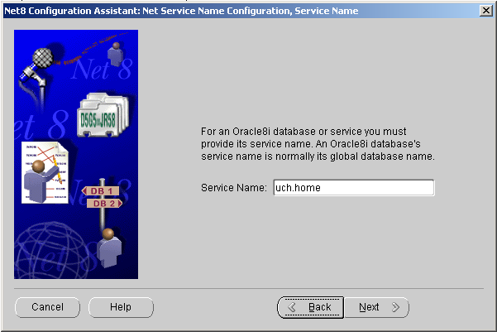
Имя сервиса – это глобальное имя БД, которое было присвоено ей при создании.
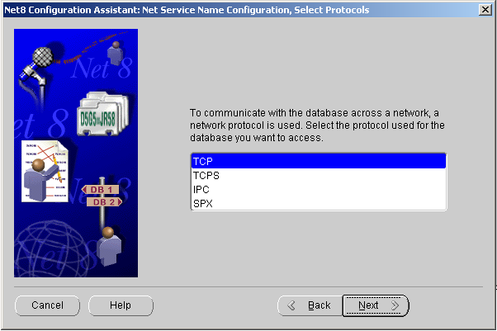
Для случая соразмещения сервера и клиента на одном узле используется протокол TCP.
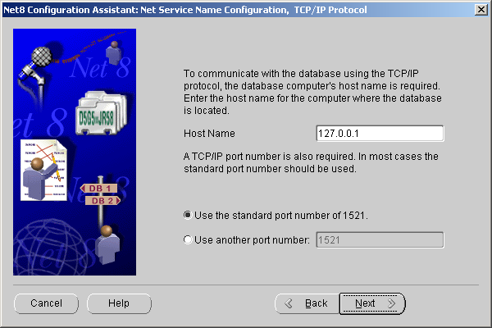
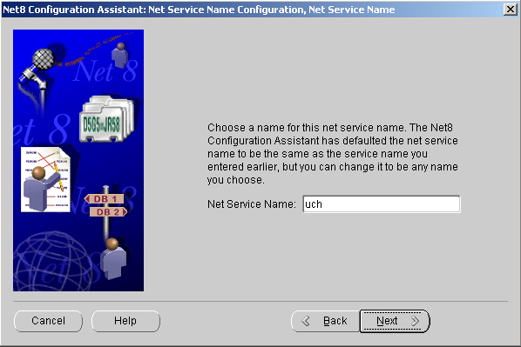
Далее завершаем процесс, определяя короткое имя сервиса.

Создание БД
Запустите «Database Configuration Assistant» (Пуск-Все программы-Oracle OraHome80-Database Administration).
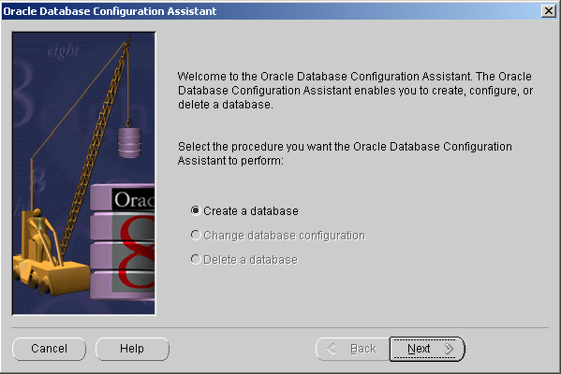
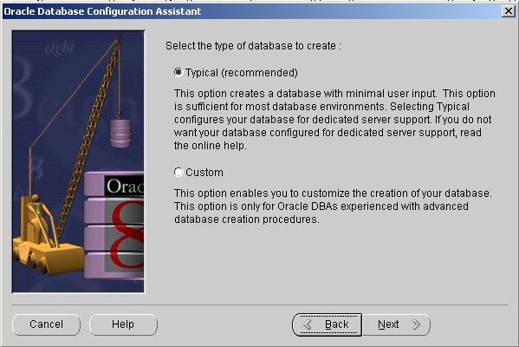
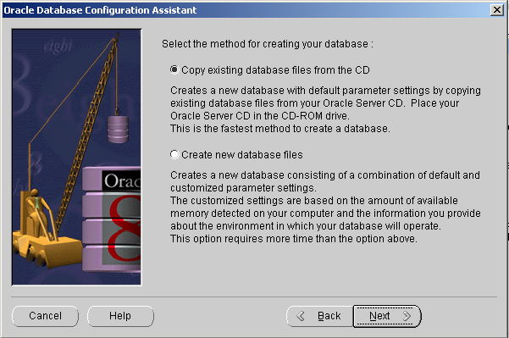
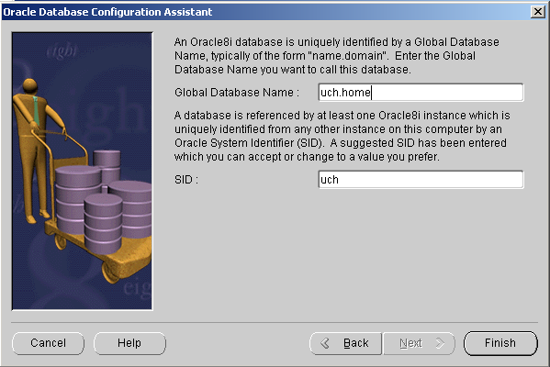
По окончанию процесса создания БД запомните пароли для административных пользователей.

Импорт учебной БД
Перед импортом БД убедитесь, что все необходимые службы запущены, и файлы конфигурации сохранены:
- служба OracleOraHome80TNSListenerUCH;
- служба OracleServiceUCH;
- файл %ORACLE_HOME%\ network\ Admin\ listener.ora;
- файл %ORACLE_HOME%\ network\ Admin\ tnsnames.ora.
Ниже приведено содержимое файла listener.ora:
UCH =
(DESCRIPTION_LIST =
(DESCRIPTION =
(ADDRESS_LIST =
(ADDRESS = (PROTOCOL = TCP)(HOST = 127.0.0.1)(PORT = 1521))
)
(ADDRESS_LIST =
(ADDRESS = (PROTOCOL = IPC)(KEY = EXTPROC))
)
)
)
Ниже приведено содержимое файла tnsnames.ora:
UCH =
(DESCRIPTION =
(ADDRESS_LIST =
(ADDRESS = (PROTOCOL = TCP)(HOST = 127.0.0.1)(PORT = 1521))
)
(CONNECT_DATA =
(SERVICE_NAME = uch.home)
)
)
Распакуйте архив 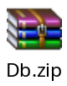и запустите Ucheb_db.bat.

